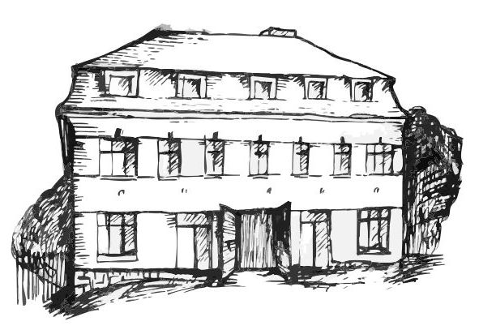 | Stacionář sv. Anežky České  pro seniory  Farní charita Beroun  Dům Charity, Cajthamlova 169, 266 01 Beroun | 
program
16. – 20. července 2012
pondělí 16. 7. • 10,00 h – cvičení s masážními míčky
• 10,30 h – „Laškování s písničkou“ (hudební dopoledne na téma léto)
• 11,30 h – luštitelská půlhodinka (křížovky,rébusy,přesmyčky,skrývačky aj.)
• 13,30 h – lehce sportovní odpoledne (aktivity s frisbee)
úterý 17. 7. • 10,00 h – jednoduché cvičení na židlích

• 10,30 h – Procvičování kognitivních funkcí
(paměť, soustředěnost, řeč (slovní zásoba), log.myšlení, vizuálně-prost. orientace)
• 11,30 h – luštitelská půlhodinka (křížovky,rébusy,přesmyčky,skrývačky aj.)
• 13,30 h – Bingo + společenské hry
středa 18. 7. • 10,00 h – cvičení s masážními míčky
• 10,30 h – bystření paměti s pí peč.Veronikou na téma: „Den mléčné čokolády“
• 13,30 h – výlet
• 13,30 h – korálkové tvořivé odpoledne
čtvrtek 19. 7. • 10,00 h – tvořivé dopoledne na téma: „Den lízátek 20/7“
• 11,30 h – luštitelská půlhodinka (křížovky,rébusy,přesmyčky,skrývačky aj.)
• 13,30 h – „Dovolená s Andělem“ (J.Marvan ve známé české komedii z r.1952)
• 15,30 h – pečení na kavárničku s pí pečovatelkou Veronikou
pátek 20. 7. • 10,00 h – zdravotní okénko: „Peptický vřed“
• 11,30 h – luštitelská půlhodinka (křížovky,rébusy,přesmyčky,skrývačky aj.)
• 13,30 h – „Sladká kavárnička“ (příjemné posezení se šálkem kávy nebo čaje)

Tučně zvýrazněné akce jsou pro seniorskou veřejnost zdarma. Prosíme, potvrďte účast telefonicky. Kapacita je omezená. Děkujeme za pochopení.
Telefonický kontakt: 313 030 432

